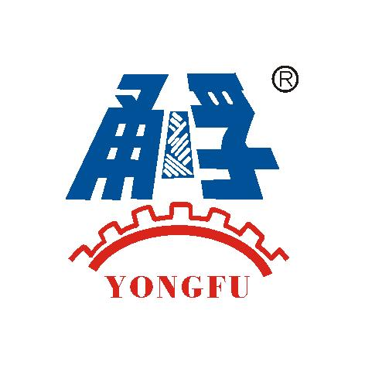

宁波甬孚纺机有限公司
社会责任报告

二0一九年度
目录
郑重声明 1
编制说明 2
企业简介 3
社会责任履行情况 4
结语 7
附录：19年度公司获得荣誉 8

郑重声明

本公司出具的社会责任报告，是依据国家有关质量法律、法规等进行撰写。报告中关于公司社会责任是公司现状的真实反映，本公司对报告内容的客观性负责，对相关论述和结论真实性和科学性负责。

宁波甬孚纺机有限公司

编制说明
本报告是宁波甬孚纺机有限公司发布2019年度社会责任报告。
报告组织范围 宁波甬孚纺机有限公司
报告时间范围 2018年11月1日至2019年10月31日
报告发布周期 年度报告
报告数据说明 本报告采用数据来自于宁波甬孚纺机有限公司
报告获取形式 本报告以电子文档形式发布
地 址：浙江省宁波市北仑区白峰镇小门工业区兴峰路27号
邮 编：315813
电 话：0574-86726999
传 真：0574-86729881
邮 箱：xiandj@mail.nbptt.zj.cn
网 址：http://www.xiandj.com/

企业简介
宁波甬孚纺机有限公司（原宁波市北仑白峰线带机械有限公司）创建于1996年3月，是一家集设计、开发、生产、销售、服务于一体的专业性公司。本公司专业从事纺织机械研究设计、制造加工，产品商标为“甬孚”。经过23年的快速发展，公司已颇具规模，已成为白峰镇的主要企业，占地面积15000㎡，年产值可达到3500余万元。本公司的产品主要销往全国各地，同时也销往日本、越南、孟加拉国、巴基斯坦、印度等东南亚、中东、非洲、北美等30几个国家和地区。
本公司的各级人员具有较强的团体合作精神及进取精神。拥有国内外先进的绕线机生产技术，同时拥有多台专业生产设备。质量是企业的生命之源，本公司追求“质量为本,全员参与;以人为本,共创未来”的质量方针，使本公司的产品在质量上能持续的满足顾客的要求，同时提供优异的售前、售中、售后服务，为产品跨出国门走向世界打下了扎实的基础。

社会责任履行情况
（一）员工保护员工的权益，建立和完善劳动关系、薪酬福利体系、职业培训制度
员工是企业宝贵的财富，企业的生存和发展离不开员工。营造良好的工作氛围，有利于员工自身价值的实现，创造平等竞争的平台，有利于员工创造力的发挥，建立完善的培训制度，有利于员工职业生涯的发展。尊重和关心员工，维护员工的合法权益，促进员工的价值实现和能力提升，实现企业和员工的共同成长。
1、至2019年11月，公司共有员工37人，公司严格执行《劳动法》和《合同法》的相关要求，与所有在职员工签订劳动合同，按时足额为员工缴纳五项社会保险。严格执行休假制度，保障职工合法权益，推进人事制度改革，激发员工的工作积极性，促进劳资关系的和谐稳定。
2、薪酬考核坚持执行《员工绩效管理制度》，坚持公正、公平、公开原则；坚持责任导向原则，以员工岗位职责作为考评的重要标准；坚持管理者与员工共同承担实现绩效目标责任的原则；坚持绩效考评结果与薪酬激励、个人职业发展相结合原则。每年进行绩效考核，对考核指标进行量化，员工的绩效评估结果，直接影响薪酬收入；实施管理者年度目标责任书机制，在日常的实际管理工作和员工绩效观念的建立方面都取得了重要的进展。
3、职业培训重视员工的职业规划与发展。公司积极组织开展多种形式的岗位培训、技能培训、管理培训等，确保员工能在最短的时间内适应与融入工作环境；为培养员工和中层干部的业务水平，本年度对新入职员工、中、高层人员进行了专业技能、业务培训发展战略、绩效管理、流程化管理与制度建设、企业文化建设研讨等培训。
4、工会职代会发挥越来越重要的作用
2019年公司职代会在构建和谐劳动关系，维护职工合法权益，保护弱势群体，促进企业全面健康发展方面有了长足的进步。公司定期举行集体旅游活动，使员工劳逸结合，同时加强凝聚力；公司定期组织体检活动，做好扶贫帮困工作，对于生病住院的员工，工会及时组织慰问，把组织的温暖送到职工心坎，真挚的关怀使职工感到温暖，解除职工后顾之忧，关心职工生活，把工会建成职工之家。我司工会主席俞东于2019年5月接受表彰，被评为2017—2018年度北仑区优秀工会干部。同时公司内部组建党支部，积极组织开展党政活动和学习。
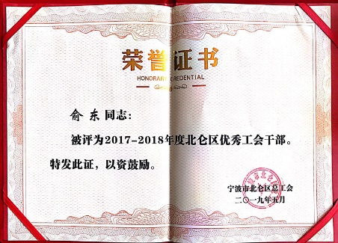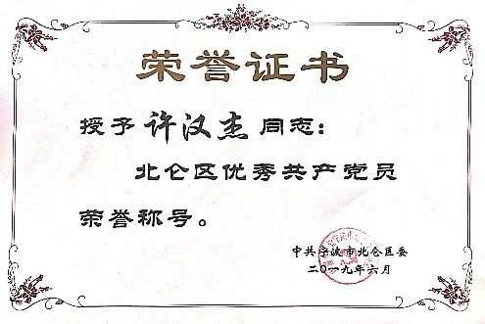
图1工会、党支部荣誉
（二）供应商、客户
对供应商、客户诚实守信，遵守商业道德和社会公德，保证提供商品的安全性。公司全力为客户提供满意的技术支持。公司不仅是在出售产品，更是在销售理念、服务和信任，尽力解决客户的每一个难题，恪守诚信，致力于供应商、客户的合作共赢。
1、产品质量公司一直视产品质量为企业的生命，严把质量关，建立产品质量管理的长效机制和全面质量管理体系。每一批物料从投入到产出实行严格的质量监督机制，杜绝不合格品的产生，保证产品品质的高标准，
2、供应商公司不断完善采购流程，建立公平、公正的采购体系，为供应商创造良好的竞争环境。公司建立了供应商管理机制，对供应商进行优胜劣汰，同时严格遵守并履行合同，以保证供应商的合法权益。公司在加强与供应商业务合作的同时，积极开展技术经验交流，促进双方共同发展，同时，对供应商施加了环境和安全的影响，传达公司的环境和职业健康安全要求，减少、把控潜在风险。
3、客户公司严格遵守《劳动法》、《消费者权益保护法》等相关法律法规要求，以及与客户的合同约定，2019年未发生严重投诉事件。对于客户提出的要求，公司建立有专门的销售和售后技术服务团队，配备专业的技术调试人员，承诺12小时快速相应，36小时提出解决方案。同时，为更好满足客户要求，甬孚纺机已可根据客户需求，实现个性化定制研发生产。
（三）建立健全劳动安全生产制度
公司十分注重对职工安全生产和劳动保护工作，始终坚持“安全第一”的原则，加大劳动保护设施的投入，不断改善劳动环境，加强员工的安全教育与培训，有效提高职工的安全生产意识和自我保护能力。本年度工厂各部门责任人签定了《安全生产责任书》，加强了各部门责任人的责任心和安全意识，在员工中加强了安全管理。

1、劳动环境
公司持续落实相关岗位劳动保护措施,进一步改善员工劳动作业环境。根据工作岗位,配备特殊保护措施,增加环保投入，并增加安全防护、废气处理等硬件设施，改善劳动作业环境。2019年度至今公司环安投入达近20万元，其中消防水管改造项目占资18万元。
2、员工的安全教育培训与保障
每位新职工都有安全生产培训和考核，考核合格后才能正式上岗。对于一线操作人员，将安全生产和操作培训纳入年度培训计划中，进行持续教育，规范了员工的生产操作，增强自我保护意识，主动预防和控制各类事故的发生。每年依据公司制定的《应急预案》，开展消防等应急状况演习，通过演习模拟，提升了公司员工应对紧急状况的能力和安全意识，同时对公司应急预案可行性进行考评，实时改进。
公司根据对各场所危险源的识别，综合员工意向和外部机构的意见，制订了《劳保用品发放标准》，按制定标准要求定期/按需为员工提供劳保用品，教导员工按照规定穿戴劳动保护产品，避免了安全事故的发生。
公司每年度对工作场所职业病危害因素检测，对涉及职业病岗位员工送医院体检，今年度分别于9月、10月完成，检测和体检结果良好。
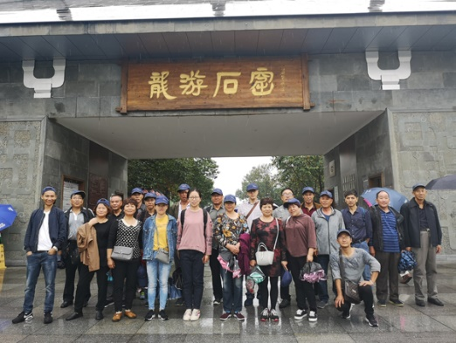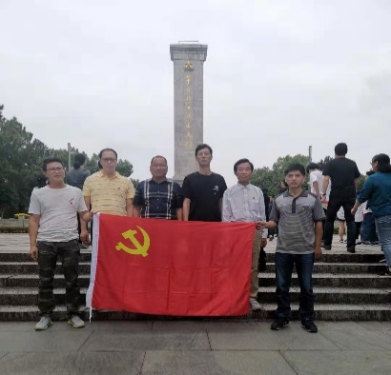
图2公司组建团建活动
（四）制定环境保护政策，减少污染
公司深知环境保护是企业的社会责任之一。公司积极响应政府号召，认真贯彻执行“不以牺牲环境为代价换取短期经济利益”的发展战略，大力开展环境保护工作，积极推进清洁化生产和循环型经济的发展目标。持续通过ISO9001 质量管理体系认证和14001 环境管理体系认证及45001职业健康安全管理体系认证，真正实现“低能耗、少污染”的环保型企业。响应国家环保要求、体现企业社会责任，公司始终严格执行国家环保"三同时"原则，2019年9月由宁波远大检测技术有限公司就公司“三废”进行检测，检测结果显示，在"三废"处理、降低噪音，控制排放等方面，全面达到环保要求，实现达标排放。本年度，公司在实施环境保护和节能减排过程中，如期完成国家和市政府环境保护目标和减排要求，全年未发生破坏环境事件。
（五）公益事业，回报社会
公司以白峰街道及周边的教育、慈善事业为重点支持公益领域，我们信奉财富取之于社会也应回报社会的准则，响应国家号召，为构建和谐社会做贡献，努力做到一个合格的企业公民应尽的社会责任。我们将持之以恒一如既往的关注慈善事业，为科技进步、为社会发展做贡献。公司18-19年年均公益投入约10万元。
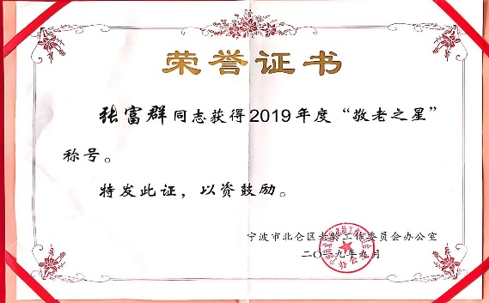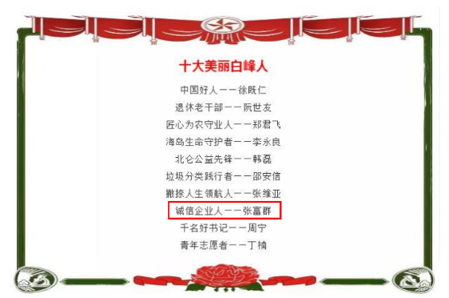
图3公司部分公益荣誉

结语
社会责任是每一企业公民应尽的义务，公司充分认识到承担社会责任是一项持续的工作，需要改进相关工作。 2019年我们将继续坚持绿色环保和回馈社会的理念，在追求经济效益的同时，保护职工的合法权益，诚信对待供应商、客户和消费者，积极从事环境保护、帮贫扶困等公益事业，从而促进公司本身与全社会的协调、和谐发展。

附录：19年度公司获得荣誉

获得荣誉 | 获得时间
公司关工委被授予宁波市“五好”民营企业关工委 | 2019年1月
工会主席俞东被评为2017——2018年度北仑区优秀工会干部 | 2019年5月
副总经理许汉杰被评为北仑区优秀共产党员 | 2019年6月
总经理张富群被评为北仑区2019年度“敬老之星” | 2019年9月
总经理张富群被评为“十大美丽白峰人” | 2019年9月

